**Opus B Brand Design dla Kompanii Piwowarskiej**

**Zespół Opus B Brand Design przygotował redesign marki Redd’s.**

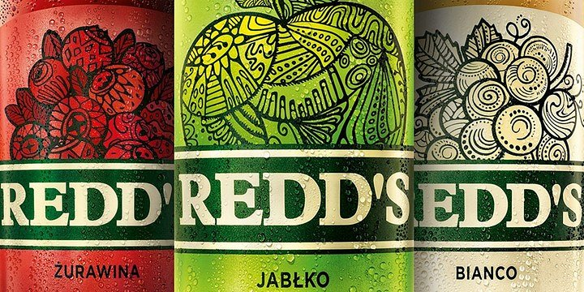

Minimalizm, przejrzystość i mocne kody kolorystyczne. Do tego charakterystyczna kreska ilustracji, abstrakcyjność zamiast dosłowności oraz zdecydowanie mniej motywów dekoracyjnych. To krótka charakterystyka nowej odsłony kultowego piwa Redd’s.

Co najbardziej zmieniło Redd’sa? Ograniczenie ilości piwnych kodów, nie tracąc przy tym piwnego charakteru. Przy redesignie opakowania zrezygnowano z typowo „męskich” symboli, jak np.: herby, tarcze, stemple czy pieczątki. W zamian proponując intrygujący świat piwa, które kusi smakiem.

„Kluczowymi elementami budującym tożsamość marki są zielony kolor oraz charakterystyczne szeryfowe logo. Szukaliśmy również takich rozwiązań graficznych, które w intuicyjny sposób podkreślą różne warianty smakowe” - tłumaczy Aleksandra Wiśniewska, Strategic Planner w Opus B Brand Design.

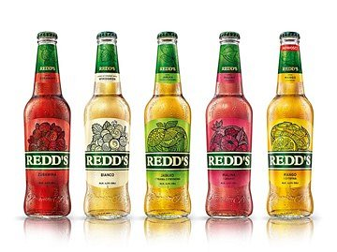

Owocowy smak i nietuzinkowe połączenia od zawsze były wpisane w DNA marki. Teraz wróciły na pierwszy plan. Ich niedosłowna, pełna symboliki ilustracyjność jest obiecującą platformą kreatywną tworzącą spójny świat wizualny Redd’sa.

Redesign obejmuje całą linię piw Redd’s we wszystkich wariantach smakowych: Bianco, Żurawina, Malina i Granat, Jabłko i Trawa Cytrynowa, Mango i Cytryna. Autorem projektów etykiet i puszek jest Opus B Brand Design.